附件：报价单

报价单位（公章）：
序号 | 货物名称 | 主要技术规格及要求 | 预算量 | 单位 | 单价（元） | 总计（元） | 参考图片
1 | 护士（春秋）鞋 | 鞋面:皮质采用头层真皮软牛皮，厚度1.8MM—2.2MM之间，内衬为纯天然猪皮内里，鞋底与鞋帮采用传统手工缝制， 鞋跟高度：3.5-4CM，鞋垫：鞋垫采用的乳胶垫，鞋底：软底 气垫底，材质为MD2次发泡防滑气垫底，款式非系带款。（中标后款式另选；不要求提供样品） | 460 | 名 |  |  | 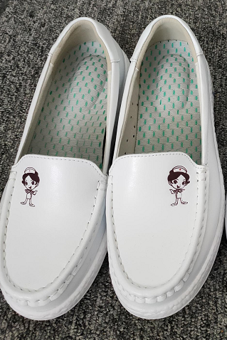

报价时间： 联系人： 联系方式：

